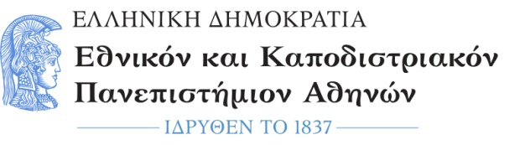  ΣΧΟΛΗ ΟΙΚΟΝΟΜΙΚΩΝ ΚΑΙ ΠΟΛΙΤΙΚΩΝ ΕΠΙΣΤΗΜΩΝ  Τμήμα Επικοινωνίας και Μέσων Μαζικής Ενημέρωσης  Γραμματεία |  | Σοφοκλέους 1,  Αθήνα, Τ.Κ. 105 59  Τηλ. 210 368 9457  Πληροφορίες : Φωτεινή Σκεντέρη fskenteri@media.uoa.gr
Αριθ. Πρωτ: 87
Αθήνα, 27/09/2023

Η 1^{η} Συνέλευση του Τμήματος ΕΜΜΕ ΕΚΠΑ ακαδημαϊκού έτους 2023-2024 στη συνεδρίαση της 26^{ς} Σεπτεμβρίου 2023 ύστερα από πρόταση της Συντονιστικής Επιτροπής του ΠΜΣ ανακοινώνει τους επιτυχόντες στο ΠΜΣ «MSc in Media and refugee /migration flows»» για το ακαδημαϊκό έτος 2023-24.
A/A | Ονοματεπώνυμο
1 | Βακαλοπούλου Παναγιώτα
2 | Βασιλειάδου Μαρίνα
3 | Ζησοπούλου Αντωνία
4 | Κλεφτάκη Σοφία
5 | Κριάρας Ευθύμιος
6 | Κωστούδης Ιωάννης
7 | Κώτσου Αγγελική
8 | Μανιαδάκη Βασιλική
9 | Μητσέα Μαρία
10 | Μουζακίτη Ευτέρπη
11 | Νοδάρα Ευαγγελία
12 | Παναγιωτοπούλου Δήμητρα
13 | Πολυζώη Άλκιστη
14 | Φωναζάκη Θάλεια
15 | Akompab Esthel - Tabe
16 | Al Dalawi Talib
17 | Ali Basit
18 | Avellar Nathalia
19 | Badawy Jihad
20 | Hirtz Amelie
21 | Hoque Nasibul
22 | Kankash Jawad
23 | Opaleva Elizaveta
24 | Tekdal Berivan
25 | Wang Huaqing

Η Πρόεδρος του Τμήματος

*

Καθηγήτρια Ελισσάβετ Τσαλίκη

* η υπογραφή έχει τεθεί στο πρωτότυπο που φυλάσσεται στην Γραμματεία

